选择题第二题未解决
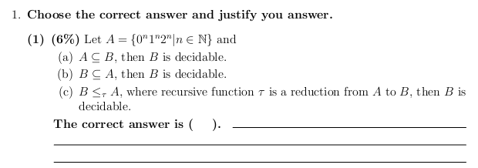
选（b） （a）错在B是A的超集，不一定是可判定的。例如用0、1、2三个数字编码出停机问题。（c）错在方向反了，A归约到B，那么B可判定那么A可判定，可是B本身我们不知道。

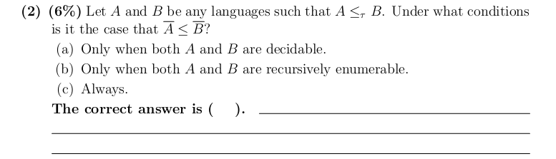
选（a） 递归语言对补封闭，因此A可以归约到B，A的补当然可以归约到B的补，这个是显然的。如果B不是递归但是是递归可枚举，而A是递归的，那么（b）（c）都不成立。

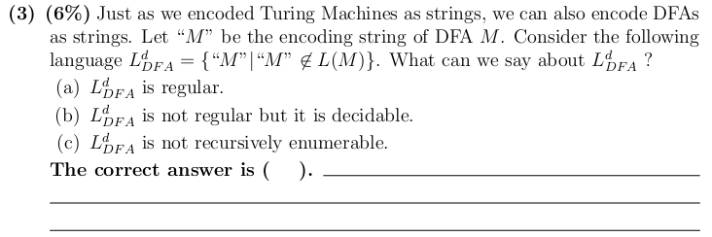
选（b） “M”∉L（M），说明M是一个自己不接受自己的编码的DFA的编码的集合。
我们把那个L^{d}_{DFA}简写成L，否则我输入太麻烦了……构造图灵机M*判定了L，首先“M*”∉L。对于输入“M”，我们只需要M*去模拟M收到输入“M”的情况。因为是DFA，所以“M”的字符总会读完，读完的时候是终结状态就接受，否则就拒绝。拒绝说明“M”∉L(M)，M*给出yes，否则反之。因此就知道选（b）了。
至于为什么不是regular的，直观说，一个DFA给出的判定是这个DFA是否接受这个字符串，而不是收到的编码的原DFA是否能接受自己的编码，它木有能力模拟和判断别人，所以木有DFA来接受它。形式来说，就是对角化定理，他和每个DFA所能接受的语言都不一样，所以不是正则的。

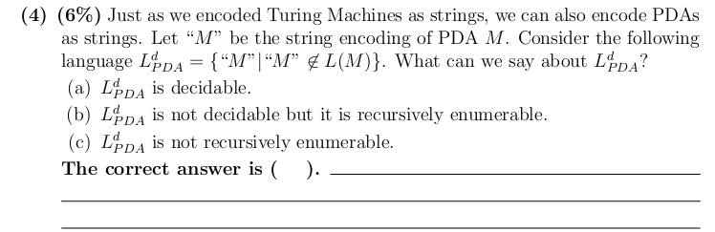
只是DFA改成PDA。不失一般性地我们假设这个PDA是非确定性的，然后只要一条路是通向终结状态并且栈最后变空了那么就算是M接受了“M”。我们构造非确定图灵机M*判定L。我们需要多条带，一条存着输入“M”，一条模拟PDA的堆栈。然后给定输入M*模拟M对输入“M”的操作。因为M*也是非确定的，所以每次可以非确定使用PDA的规则。如果其中一次成功了那么“M”∈L(M) 然后拒绝这个输入，否则全部情况都不接受那么M*就接受输入。但是，非确定的PDA的其中一些运算不一定可以停机，它完全可以在某条路上死循环给不出接受的答案。因此，这是个非递归的co-r.e. 的问题，选择（c）。

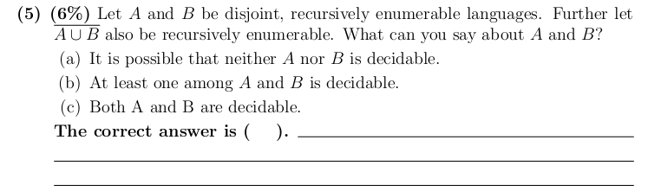
Disjoint在这里应该是无不相交的意思。
（C） 设M1半判定A，M2半判定B，M3半判定┐（A∪B），然后这三个机器合起来就是判定A和B了。

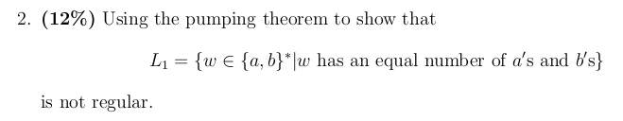
解析：用泵定理证明。设L2={a^{n}b^{n}}，L2包含于L1。给定整数k，考虑字符串w=a^{k}b^{k}，w∈L2，我们可以把w重写为w=xyz，且|xy|≤k，且y≠e，即y=a^{i}，i＞0.但是xz=a^{k-i}b^{k}∉L2，与泵定理矛盾。所以L1不是正则的。

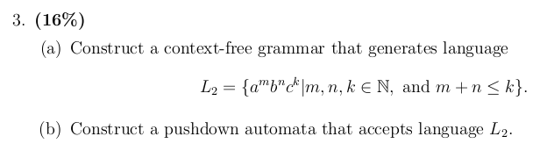
- G= （V，Σ，R，S）
V={a，b，c，S，S1，S2，S3}
Σ={a，b，c}
R={
S→S1
S1→aS1c
S1→S2
S2→bS2c
S2→S3
S3→S3c
S3→e
}
S是起始符
（b）M=（K，Σ，Γ，Δ，p，F）
K={p，q}
Σ={a，b，c}
Γ={a，b，c，S1，S2，S3}
p为初始状态
F={q}
Δ={
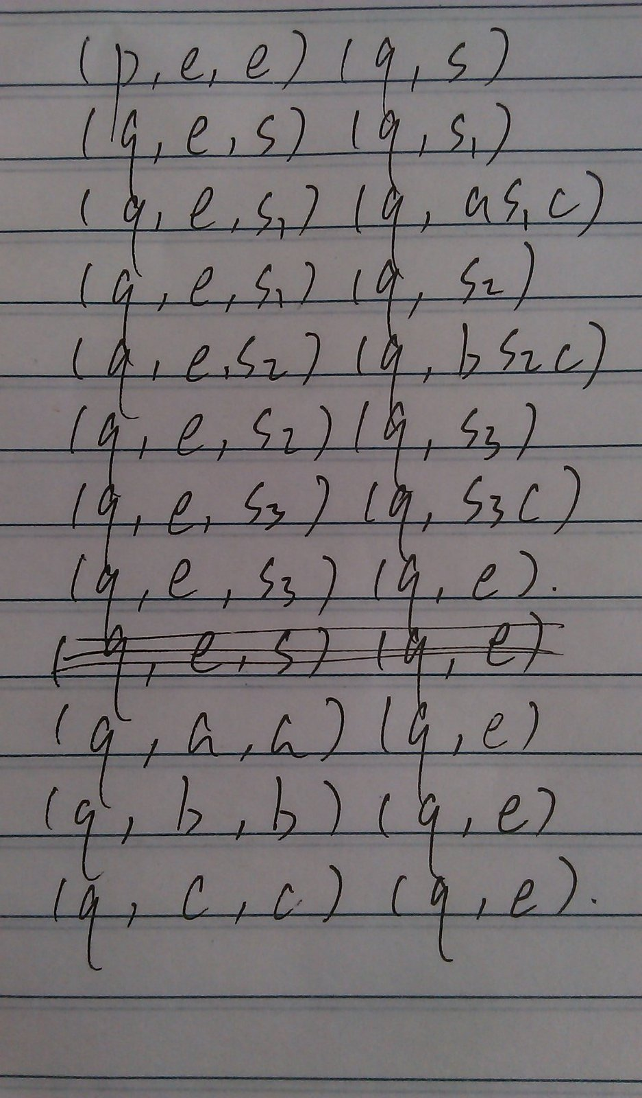
}
字迹潦草请见谅……
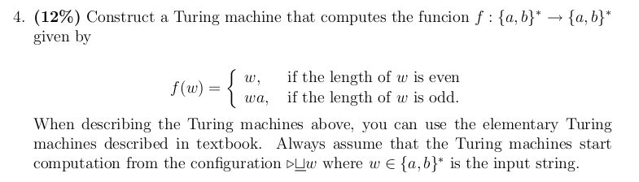
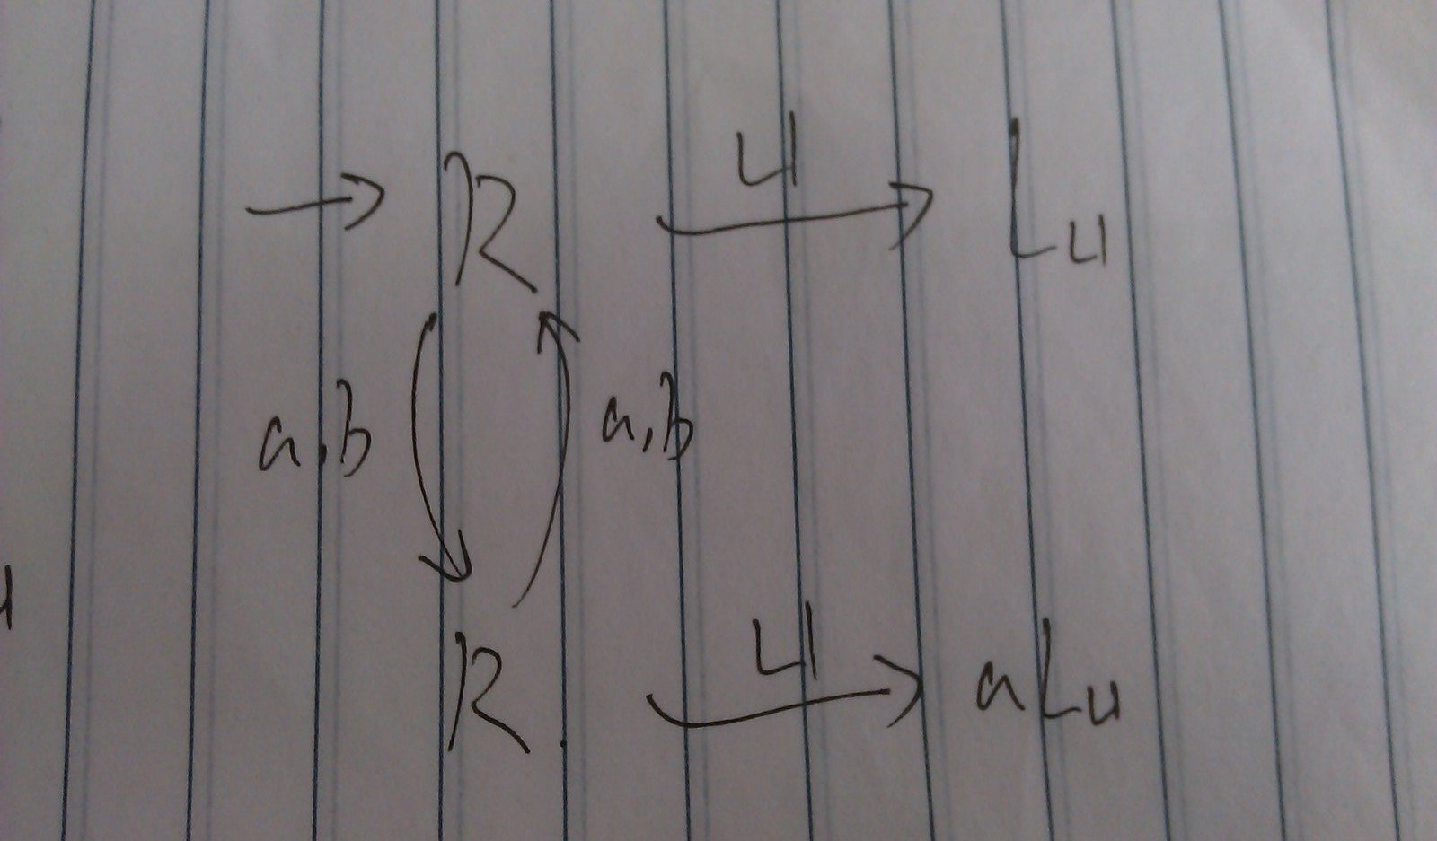

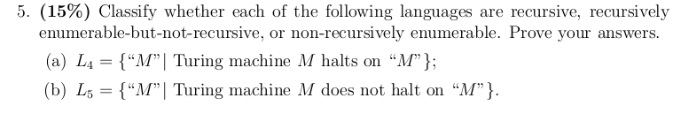
- L4可用通用图灵机半判定，所以是递归可枚举的但不是递归的，详细说明见课本164页。
- L5不是递归可枚举的。可以用对角化原理证明，详细说明同见课本164页。

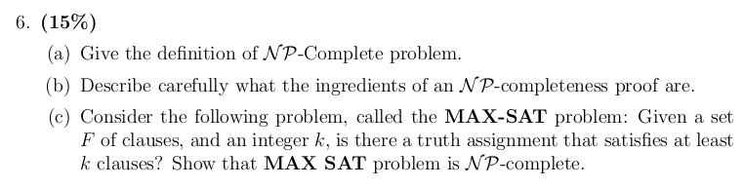
- 抄自定义7.1.2，设语言L是Σ*的子集，如果
（1）L∈NP，并且
（2）对每个语言L’∈NP，存在从L’到L的多项式归约，
那么L称为是NP完全的。

- 本人水平有限，不知道NPC完全的证明需要什么ingredient。个人认为方法有两种，都是归约，给定问题多项式时间归约到一个NPC问题，那么这个问题也是NPC，或者一个NPC问题多项式时间归约到给定问题，那么这个问题也是NPC。前者用定理，后者用定义。
- 假设子句集F里面有个n个子句，F={S1，S2，……，Sn}
我们任取其中k个子句来验证，即验证 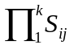 ，我们设这样的合取的子句为Ti，那么总共有C_{n}^{k}个Ti。
所有这些Ti进行析取，那么就成了满足题目所说的至少有k个子句被满足的布尔表达式，那么，要判定是否存在满足至少k个子句的真值复制，就变成了一个ΣTi （i从1到C_{n}^{k} ）的SAT问题，而且归约的时间是多项式时间内的。因此，MAX-SAT问题多项式时间归约到SAT，其是NPC的。 希望我表达清楚了喵（>_<）

